Краеведческий аспект пленэрной практики в художественном образовании детей.
Э.Г. Степанова
преподаватель МБУ ДО «ДХШ им. Ким Л. А»
ГО «г. Якутск»
Учебный предмет «Пленэр» является частью процесса обучения в детских художественных школах. Пленэр проводится в конце или в начале учебного года. На пленэре дети учатся изображать окружающую действительность, передавая при этом световоздушную перспективу и естественную освещённость. Выполнение этих сложных даже для профессионального творчества задач связано с глубоким изучением натуры в естественной природной среде. Здесь необходимы навыки по всем творческим дисциплинам (рисунку, живописи, композиции). Пленэр является хорошей школой для дальнейшего развития этих навыков. Во время пленэра учащиеся собирают материал для работы над композицией, изучают объекты живой природы, большого пространства, движущейся и постоянно меняющейся натуры, законы линейной и воздушной перспективы, равновесия, плавности. На городском пленэре учащиеся изображают архитектурные мотивы, городские строения, промышленные объекты. Содержание заданий пленэра направлено на развитие у учащихся самостоятельного творческого решения поставленных задач. Пленэрная практика- особый предмет в учебном процессе, наиболее благоприятный для расширения кругозора учащихся, для развития их общекультурной компетентности. В настоящее время остро стоит вопрос о связи учебных, художественно-творческих и воспитательных задач при работе с детьми. В этом отношении целесообразна связь дисциплины «Пленэр» с художественным краеведением. Краеведение – совокупность знаний (географических, исторических, экологических и т. д.) об отдельных местностях страны. За словосочетанием «художественное краеведение» в данном случае стоит соотношение знаний о каком-либо месте и его визуального облика. Это история архитектурного облика города, посёлка, освоение ландшафтов местности, деятельность мастеров народного и профессионального искусств и т.д. Художественное краеведение - один из самых эффективных компонентов воспитания уважения к традициям предков, к родной земле, к культурному наследию прошлого. Кроме того, на пленэре у учащихся развивается и формируется художественное и экологическое сознание, любовь к окружающей природе. В условиях глобального экологического кризиса наличие и развитие у человека на всех этапах жизни экологической культуры является необходимым. Развитие экологической культуры происходит на занятиях в художественной школе, особенно на занятиях на открытом воздухе по пленэру. На занятиях с юными художниками на пленэре зачастую опускается культурологический контекст. Включение краеведения в систему дополнительного образования способствует развитию визуального компонента, важного для изучающего родной край, для художника особенно. Поэтому актуальной проблемой является связь историко-культурного контекста со зримым обликом места. Обращение к краеведению на пленэре позволяет направить учебный процесс на развитие ребёнка в целом, а не только собственно художественных качеств. Краеведческий подход к организации пленэра направлен и на обще-эстетическое развитие личности учащихся и способствует развитию художественно-творческих качеств, формирование художественной и экологической культуры ребёнка.
Занятия по изучению истории города, истории архитектуры города, художественных традиций края способствуют к целостному видению местности, включающем визуальный образ места. Пленэр способствует развитию личности, художественного видения, эмоционально-ценностного отношения, подкреплённого краеведческими знаниями. В заданиях по пленэру используются композиционные правила (передача движения, покоя, золотого сечения), приёмы и средства композиции (ритм, симметрия и асимметрия, выделение сюжетно-композиционного центра, контраст, открытость и замкнутость, целостность), а также все виды рисунка: от быстрого линейного наброска, кратковременных зарисовок до тонового рисунка. В рисовании архитектурных мотивов применяются знания и навыки построения объёмных геометрических форм: куба, параллелепипеда, шара, конуса, пирамиды. На пленэре необходимо учитывать и максимально использовать богатый воспитывающий потенциал городской среды родного края. Здесь имеют значение не только архитектура, парковые зоны, набережная, но и то разнообразие зрительных впечатлений, состояний времени суток и погоды, которые может дать город. Краеведческий подход на пленэре даёт духовно-нравственное, патриотическое воспитание; художественно-эстетическое развитие личности ребёнка; раскрытие творческого потенциала; приобретение практических и теоретических знаний; стремление к осмысленности рисования; развитие композиционного мышления и повышение интереса к занятиям на пленэре.
Во время прохождения практики учащиеся закрепляют и развивают навыки живописной и графической техник, композиционного решения задания, полученные на аудиторных занятиях, выполняя на пленэре этюды и зарисовки с натуры. Зарисовки по архитектуре, природе и стилю родного города, положительно сказывается на формировании любви к городу, культурного и эстетического развития учащихся. Изучение творческого, культурного наследия, расширяет художественный кругозор, культурный уровень, воспитывает вкус.
Детская художественная школа им. Ким Л.А. г. Якутска, отметившая в этом году 50- летний юбилей, имеет богатый опыт проведения пленэрной практики. Пленэрная практика тесно связана с родным городом, имеющий богатую 390- летнюю историю развития. Учащиеся изучают и изображают историко-культурную и природную среду. Во время прохождения практики учащиеся выполняют рисунки, живописные работы, эскизы, этюды и наброски, знакомятся с историей родного города, с памятниками архитектуры, с деревянным зодчеством Старого города, Залога, характерными пейзажами. Время неумолимо меняет облик города, город растет, обстраивается современной архитектурой, Многие деревянные дома, которые мы с учениками рисовали на пленэре, уже снесены, какие-то дома сгорели во время пожара, а какие-то дома разрушило время. По пленэрным рисункам учащихся нашей школы можно воссоздать в памяти исторический облик города, легко представить какие были старинные деревянные дома, которых становится все меньше и меньше. Для интересных, познавательных занятий подготовлен обширный материал по истории города, по историческим памятникам архитектуры, по деревянному зодчеству города.
25 сентября (5 октября) 1632 года отряд енисейского сотника Петра Бекетова, обследуя берега реки Лены, заложил Якутский острог на правом берегу реки в 70 км ниже по течению от места расположения современного Якутска на земле борогонских якутов. В 1642—1643 годах острог был перенесён на современное место - в долину Туймаада. На территории города имеется много пойменных озёр и стариц, крупнейшими из которых являются: Белое, Сайсары, Тёплое, Талое, Хатынг-Юрях, Сергелях. Со стороны города расстилаю сопки, покрытые сосново-лиственничной тайгой и возвышающейся над ленской долиной -гора Чочур Муран. Центральная часть Якутска отделена от русла реки Лены широкой травянистой равниной - так называемым «Зелёным лугом», которая представляет собой пойму реки Лена и затопляется в половодье. Якутск находится несколько севернее параллели 62 градуса северной широты, вследствие чего в летнее время наблюдается длительный период «белых ночей», а зимой (в декабре) - светлое время суток длится всего 3-4 часа. Якутск - самый крупный город, расположенный в зоне многолетней мерзлоты.
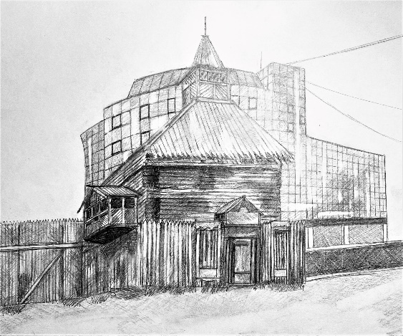
Надвратная башня Якутского острога, памятник оборонного зодчества, построенный в 1632 году, ставший символом столицы республики, простоял до начала XXI века. В 2002 году, в канун 370-летия города Якутска, башня сгорела и была воссоздана копия бывшего шедевра деревянного оборонительного зодчества.

«Якутский острог» карандаш.
Тарасова Милана 15 лет 5 кл. ДХШ

Градо-Якутский Преображенский собор. Старейший из сохранившихся и действующих храмов Якутска построен в 1826—1845 гг. на средства купцов А. М. и М. М. Соловьёвых. Каменную церковь поставили рядом с деревянной, трёх престольной Преображенской, построенной в 1794 году (сгорела в 1927). Старую Преображенскую, после постройки новой, переосвятили в Ильинскую. Новый храм освятили в декабре 1846 года. Это была пятиглавая церковь из красного кирпича с трапезной и шатровой колокольней; выполнена в русском архитектурном стиле со щипцовыми завершениями фасадов. Была закрыта в 1930-х; разрушена колокольня, сломаны венчания. Здесь размещались различные городские организации. В 1993 году Преображенская церковь была возвращена Якутской епархии и начались восстановительные работы. Освящение храма состоялось 19 августа 2001 года. В 2005 году по благословению патриарха Алекcия II в Преображенский храм из Николаевского собора была перенесена еписковская кафедра и церковь получила статус Градо-Якутского кафедрального собора.

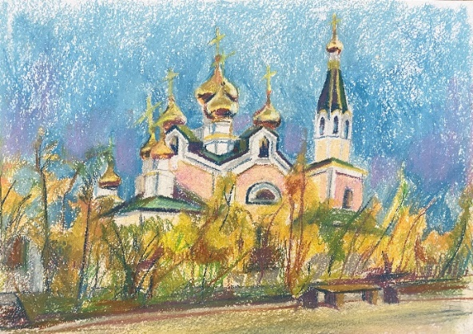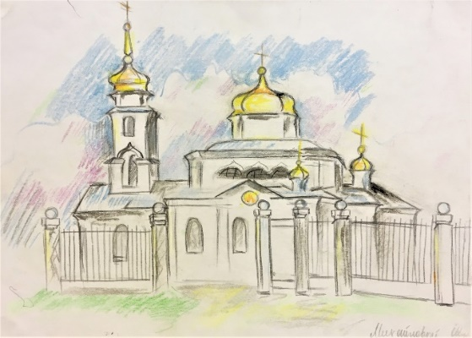
«Преображенский собор» пастель «Николаевский собор» пастель
Ларионова Айыына 16 лет, 4 класс ДХШ Михайлова Шура 12 лет, 3 класс ДХШ

Градо-Якутский Николаевский собор. Каменная церковь Николая Чудотворца была построена в 1847—1852 годы на средства купца И. Я. Шилова. Это была крестообразная трёхъярусная однокупольная постройка с колокольней над притвором. В 1930-е с церкви сбросили колокола и храм был закрыт. В советское время церковь не действовала; здесь размещались канцелярия городской архитектуры, библиотечный коллектор, до конца 1970-х годов — партийный архив областной организации КПСС. Благодаря размещению различных советских учреждений здание хорошо сохранилось. В начале 1990-х годов здание было возвращено верующим. 8 октября 1995 года храм был вновь освящён и стал кафедральным собором Якутской епархии. Статус сохранялся до 2005 года, после чего был возвращён в разряд прихо́дских.
Одним из интересных мест города Якутска является Старый город, воссозданный архитекторами по старым чертежам, сохраняет и создает историческую среду. Здесь сохранились только два объекта деревянного зодчества исторически подлинных. Это здание Русско-Азиатского банка, ныне там расположен "Алмазэргиэнбанк", и Дом-музей М.К. Аммосова. На территории Залога, улиц Чернышевского, Крупской и Ярославского находятся 37 объектов, которые подлинные. Они сохранили Якутск 19 века и начала 20 века. Там именно объекты деревянного зодчества сибирского стиля. Такие дома были очень распространены в свое время, начиная с Урала. Они есть в Иркутске, Омске. Многие специалисты охраны культуры, которые приезжают к нам, удивляются, что у нас они сохранились. В этих домах до сих пор живут люди. Дома строили якутские плотники. Как выглядели дома дореволюционной постройки можно увидеть, посетив дом-музей Романова. Музей политической ссылки. Отмечают мастерство якутских плотников и столяров. Им можно было показать любой деревянный предмет, и они через некоторое время делали точную копию. Все дома тогда строили такие артели. Просто один из самых известных был Романов.
В начале 20 века Россия проиграла русско-японскую войну. Тогда стало понятно, что надо укреплять Дальний Восток. Поэтому направили сюда деятельных людей, в том числе Крафта. Период его губернаторства был временем расцвета Якутска. Он пригласил архитектора Климентия Лешевича. Он построил здания областного казначейства, где сейчас находится Музей западно -европейского искусства, Публичной библиотеки, ныне здание библиотеки им. А.С. Пушкина, и Окружного суда, где сейчас располагается Академия наук. Они сделаны в псевдорусском стиле. Он был очень модным в начале 20 века. Здания эти построены где-то в 1912 году, до начала революции. Здание Окружного суда долго строилось, поэтому суд туда так и не попал. Зато там располагался Якутский центральный исполнительный комитет, то есть правительство республики.
Историю страны можно наблюдать по архитектуре. Уже в советское время строили другие дома. Есть здания, которые были построены при Сталине и Хрущеве. Их так и называют "сталинки" и "хрущобы". В постсоветское время строительство тоже не останавливалось, но это уже другая история.
В настоящее время остро стоит вопрос о связи учебных, художественно-творческих и воспитательных задач при работе с детьми в учреждениях дополнительного художественного образования. Неразрывная связь с воспитанием делает краеведение популярным направлением образовательной деятельности. Краеведение - один из самых эффективных компонентов воспитания, уважения к традициям предков, к родной земле, к культурному наследию прошлого. По мнению многих педагогов, нет более подходящей темы для патриотического воспитания, чем изучение детьми своей малой Родины. Обращение к краеведению на пленэре позволяет направить учебный процесс на развитие ребенка в целом, а не только собственно художественных качеств. Принципиально важным аспектом является единство обучающих и воспитательных задач. Такой подход позволяет рассматривать пленэр как часть учебного процесса, обладающую особенно мощным воспитательным потенциалом.
Пленэр в таком ключе рассматривается не только как благоприятное время для формирования художественно-профессиональных качеств, но и как возможность для развития личности учащихся.
Использованная литература:
- Алехин А.Д. Изобразительное искусство. Художник. Педагог. Школа. -М.: Просвещение, 1984.-160 с., ил.
- Аржакова С.К., Федорова Е.Н. Город Якутск. -Якутск: Бичик, 2011,-95 с.
- Искусство. Современная иллюстрированная энциклопедия. -М.: Росмэн, 2007.
- Маслов Н.Я. Пленэр. - М., 1984.
- Ополовников А.В., Ополовникова Е.А. Деревянное зодчество Якутска. -Якутск: якутское книжное издательство, 1983,-199 с.
- Явловский П.П. Летопись города Якутска от основания его до настоящего времени. Том 1.-Якутск: Бичик, 2002,-250 с.,
- Явловский П.П. Летопись города Якутска от основания его до настоящего времени. Том 2. -Якутск: Бичик, 2004, - 352 с.

